**昆明市2025届“三诊一模”高考模拟考试**

**物理**

**注意事项：**

**1.答卷前，考生务必用黑色碳素笔将自己的姓名、准考证号、考场号、座位号填写在答题卡上，并认真核准条形码上的准考证号、姓名、考场号、座位号及科目，在规定的位置贴好条形码。**

**2.回答选择题时，选出每小题答案后，用2B铅笔把答题卡上对应题目的答案标号涂黑。如需改动，用橡皮擦干净后，再选涂其他答案标号。回答非选择题时，将答案写在答题卡上。写在本试卷上无效。**

**3.考试结束后，将本试卷和答题卡一并交回。**

**一、选择题：本题共10小题，共46分。在每小题给出的四个选项中，第1~7题只有一项符合题目要求，每小题4分；第8~10题有多项符合题目要求，每小题6分，全部选对的得6分，选对但不全的得3分，有选错的得0分。**

1. 2025年蛇年春节联欢晚会的《秧BOT》节目引人注目，身着传统花布棉袄的机器人方阵进行秧歌舞表演，如图甲所示。当机械人的机械臂转手绢稳定时，手绢上*a*、*b*两点在同一平面内绕*O*点做匀速圆周运动，*O*、*b*两点间的距离较小，如图乙所示。下列说法正确的是（　　）

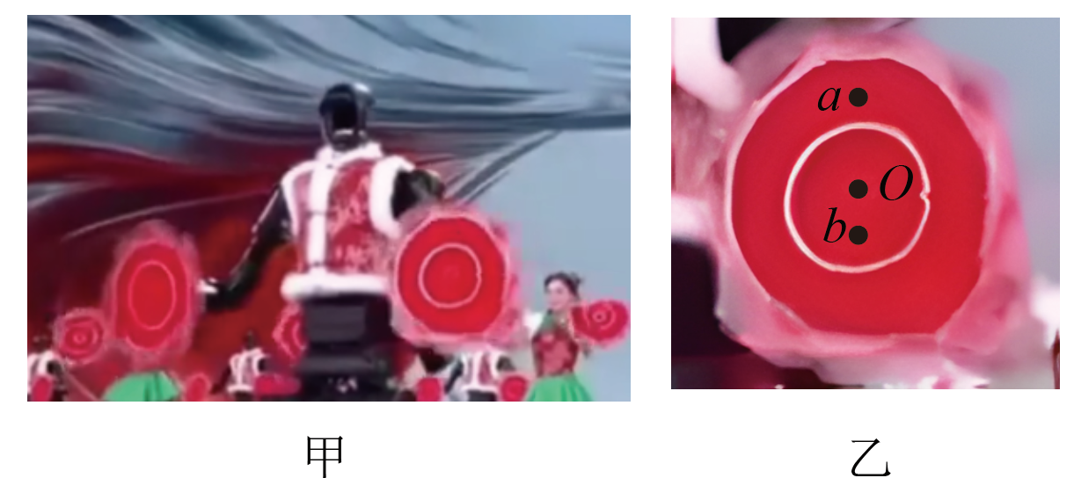

A. *a*点的线速度比*b*点的小

B. *a*点的周期比*b*点的小

C. *a*点的角速度比*b*点的大

D. *a*点的加速度比*b*点的大

【答案】D

【解析】

【详解】BC．手绢上*a*、*b*两点在同一平面内绕*O*点做匀速圆周运动，则*a*、*b*两点的角速度相等，周期相等，故BC错误；

AD．根据，

由于*O*、*b*两点间的距离较小，可知*a*点的线速度比*b*点的大，*a*点的加速度比*b*点的大，故A错误，D正确。

故选D。

2. 考驾照需要进行“定点停车”的考核。路旁有一标志杆，在车以18km/h的速度匀速行驶的过程中，当车头与标志杆的距离为5m时，学员刹车，车立即做匀减速直线运动，车头恰好停在标志杆处。则汽车从刹车到停下的过程中（　　）

A. 运动时间为1.5s

B. 加速度大小为2m/s2

C. 平均速度大小为2.5m/s

D. 车头距标志杆2.5m时，车的速度大小为2.5m/s

【答案】C

【解析】

【详解】B．初速度

根据

加速度大小为

故B错误；

A．运动时间为

故A错误；

C．平均速度大小为

故C正确；

D．车头距标志杆2.5m时，汽车运动了

根据运动学公式

可得车速度大小为

故D错误。

故选C。

3. 人在水平地面上原地起跳时，先屈腿下蹲，然后突然蹬地向上加速，人的重心由静止开始加速上升的过程中，下列说法正确的是（　　）

A. 地面对人的支持力等于人的重力

B. 地面对人的支持力大于人的重力

C. 地面对人的支持力对人做正功

D. 地面对人的支持力的冲量为0

【答案】B

【解析】

【详解】AB．人的重心由静止开始加速上升的过程中，人的加速度方向向上，所受合力方向向上，则地面对人的支持力大于人的重力，故A错误，B正确；

C．该过程，由于支持力作用点没有发生位移，所以地面对人的支持力对人不做功，故C错误；

D．根据

可知地面对人的支持力的冲量不为0，故D错误。

故选B。

4. 如图所示为嫦娥六号探月飞行器发射过程简化示意图，长征五号先将嫦娥六号送入轨道*a*。在*A*点变速后进入轨道*b*，最终进入地月转移轨道*c*，在*B*点变速后进入环月轨道*d*，多次调整速度最终着陆于月球背面。关于嫦娥六号的运动，下列说法正确的是（　　）

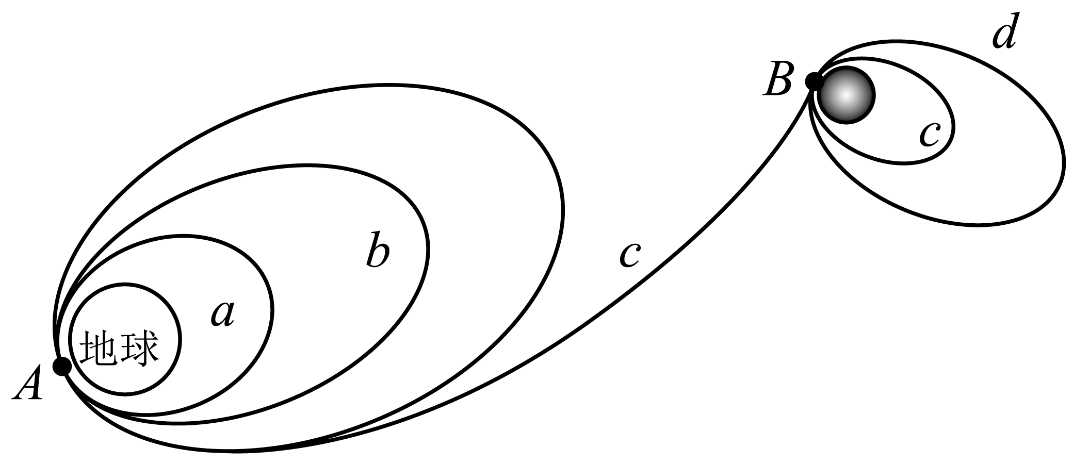

A. 从轨道*a*转移到轨道*b*时需要在*A*点减速

B. 从轨道*d*转移到轨道*e*时需要在*B*点加速

C. 在轨道*b*上通过*A*点时的速度小于第二宇宙速度

D. 在轨道*a*上运行的周期大于在轨道*b*上运行的周期

【答案】C

【解析】

【详解】A．卫星从低轨道变轨到高轨道需要在变轨处点火加速，则嫦娥六号从轨道*a*转移到轨道*b*时需要在*A*点加速，故A错误；

B．卫星从高轨道变轨到低轨道需要在变轨处点火减速，则嫦娥六号从轨道*d*转移到轨道*e*时需要在*B*点减速，故B错误；

C．在轨道*b*上卫星绕地球做椭圆运动，没有脱离地球引力的约束，所以嫦娥六号在轨道*b*上通过*A*点时的速度小于第二宇宙速度，故C正确；

D．根据开普勒第三定律，由于轨道*a*的半长轴小于轨道*b*的半长轴，则嫦娥六号在轨道*a*上运行的周期小于在轨道*b*上运行的周期，故D错误。

故选C。

5. 如图所示，若一分子a固定于坐标原点*O*，另一分子b从*x*轴上*P*点沿*x*轴向*O*点运动，当b运动到*Q*点时，两分子间的分子力为零，规定两分子相距无穷远时它们的分子势能为零。下列说法正确的是（　　）

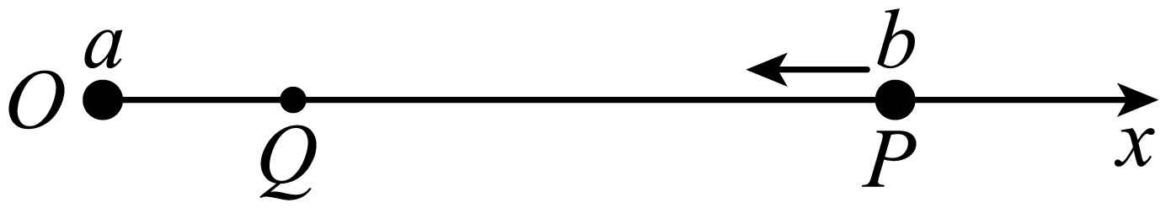

A. b运动到*Q*点时，分子势能为零

B. b从*P*点运动到*Q*点过程中，a、b间斥力一直增大

C. b从*P*点运动到*Q*点过程中，两分子之间只存在引力作用

D. b从*P*点运动到*Q*点过程中，分子势能先减小后增大

【答案】B

【解析】

【详解】A D．当分子b运动到*Q*点时，两分子间的分子力为零，则当分子b向*Q*点运动的过程中，分子间作用力体现为引力，分子间作用力做正功，分子势能减小，b运动到Q点时，分子势能不为零，A错误，D错误；

B．分子间的引力和斥力随分子间的距离减小都增大，B正确；

C．分子b在运动过程中，两分子之间同时存在着引力和斥力，C错误；

故选B。

6. 如图所示，*t*=0时刻波源*O*从平衡位置开始向上振动，产生一列简谐横波在均匀介质中向右传播，*t*1=0.3s时刻质点*a*开始运动，*t*2=0.4s时刻质点*a*第一次运动到最高点。已知*O*点和*a*点平衡位置之间的距离为*x*1=3m，*a*点和*b*点平衡位置之间的距离为*x*2=4m。则波传播到*b*点时，*a*、*b*之间的波形为（　　）

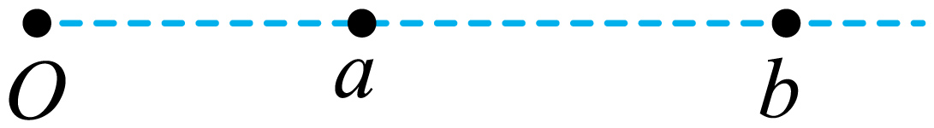

A 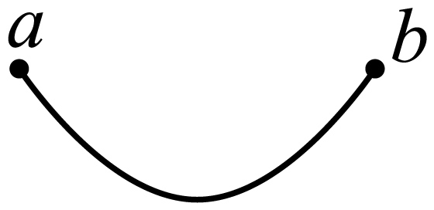 B. 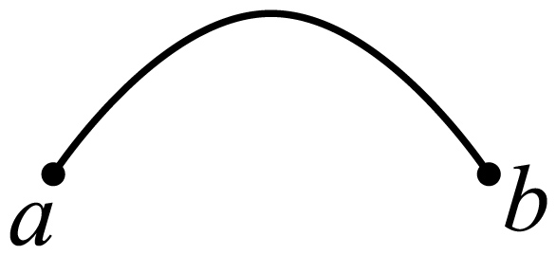

C. 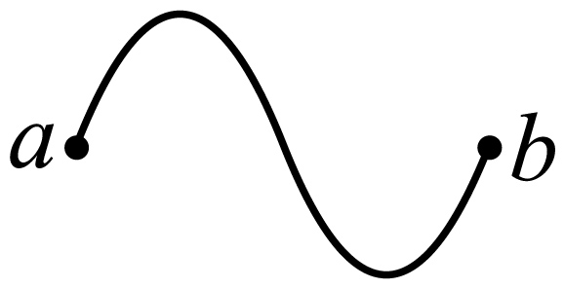 D. 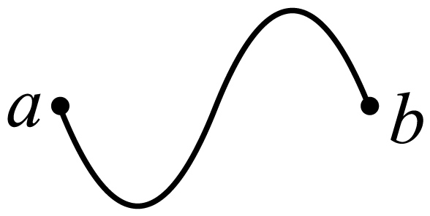

【答案】D

【解析】

【详解】AC．波源开始振动方向向上，则波传播到*b*点时*b*点向上振动，AC错误；

BD．波速为

周期为

波长为

*a*点和*b*点平衡位置之间的距离为

B错误，D正确。

故选D。

7. 原子钟是电子在两个基态超精细能级之间跃迁实现精密计时的，如图所示为氢原子基态的磁超精细分裂能级图。已知能级*A*1、*A*2的能级差约为*A*、*B*能级差的一半，电子从能级*A*跃迁到能级*B*时产生光子*a*，从能级*A*1跃迁到能级*A*2时产生光子*b*。在真空中（　　）

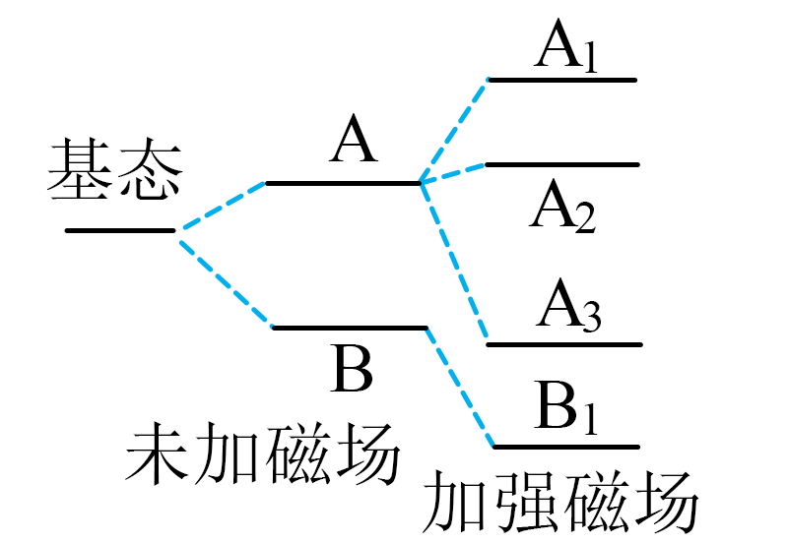

A. *b*的波长约为*a*波长的2倍

B. *b*的动量约为*a*动量的2倍

C. *b*的频率约为*a*频率的2倍

D. *a*光子的传播速度比*b*光子的大

【答案】A

【解析】

【详解】AC．根据玻尔理论可知

结合题意则有，

且

所以

即*a*的频率约为*b*频率的2倍；又因为

故有

即*b*的波长约为*a*波长的2倍，A正确，C错误；

B．根据光子的动量

可知光子的动量，结合上述结论可知，*b*的波长约为*a*波长的2倍，故*a*的动量约为*b*动量的2倍，B错误；

D．所有光子在真空中传播的速度都是一样的，D错误。

故选A。

8. 如图甲所示，平面内固定有硬质细金属导线框*abcd*，导线框的电阻为0.5Ω。空间中存在垂直平面向里的磁场，导线框内的磁通量随时间*t*变化的关系如图乙所示。在0~2s时间内，下列说法正确的是（　　）

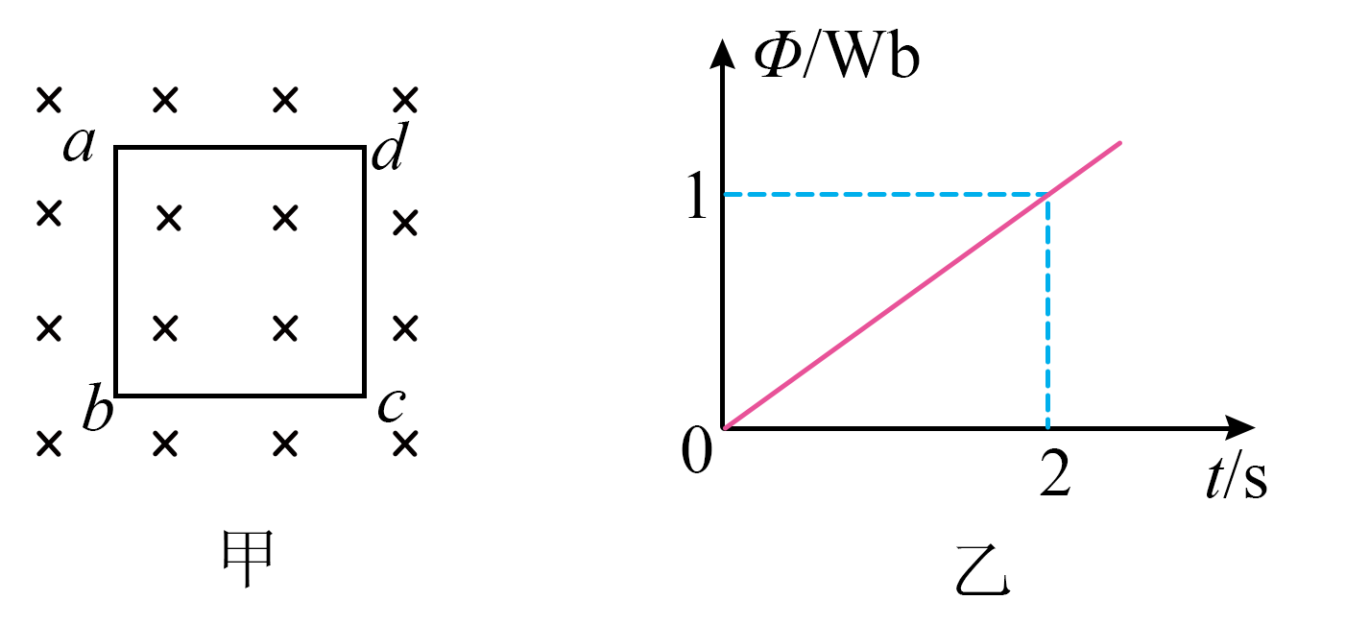

A. 线框中感应电流的方向为*a*→*b*→*c*→*d*→*a*

B. 线框中感应电流的大小随时间均匀增大

C. 线框中产生的焦耳热为1J

D. 流过线框横截面的电荷量为1C

【答案】AC

【解析】

【详解】A．由题意可知，线框中的磁通量增大，根据楞次定律线框中的感应电流的方向为逆时针，即*a*→*b*→*c*→*d*→*a*，A正确；

B．线框中感应电流的大小

因为磁通量随时间均匀变化，所以感应电流大小不变，B错误；

C．感应电流大小

线框中产生的焦耳热

C正确；

D．流过线框横截面的电荷量

D错误

故选AC。

9. *LC*振荡电路中，某时刻电容器两极板间电场方向如图所示，在此后的一段时间内电场强度不断减小，则该段时间内（　　）

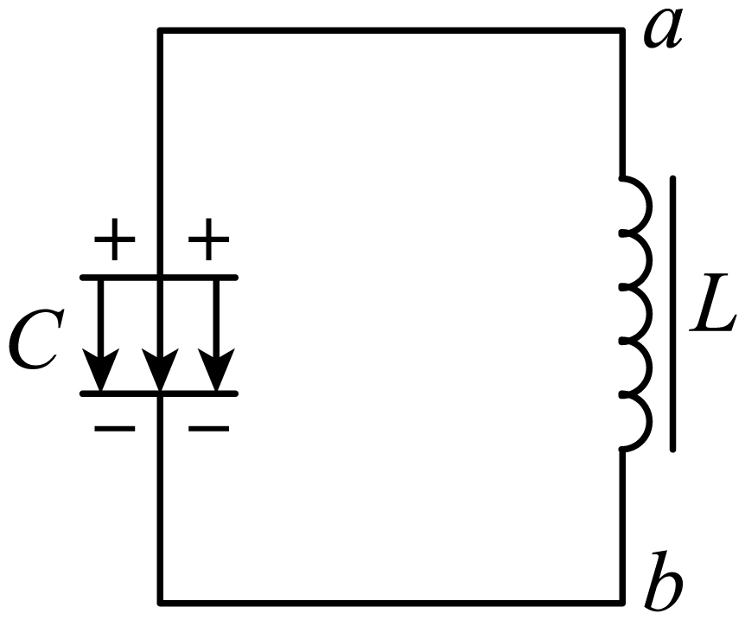

A. 电容器所带电荷量在减小

B. *LC*振荡电路中电流在减小

C. 电感线圈*L*中的磁场能在减小

D. *LC*振荡电路中电流方向由*a*流向*b*

【答案】AD

【解析】

【详解】A．电场强度不断减小，表明是电容器放电，则电容器所带电荷量在减小，A正确；

B．电场强度不断减小，表明是电容器放电，则*LC*振荡电路中电流在增大，B错误；

C．电场强度不断减小，表明是电容器放电，则电感线圈*L*中的磁场能在增大，C错误；

D．电场强度不断减小，表明是电容器放电，又因为电容器上极板带正电，那么电流是顺时针的， *LC*振荡电路中流过线圈电流方向由*a*流向*b*，D正确。

故选AD。

10. 匀强电场中，质量为*m*、带电量为*q*（*q*>0）且可视为质点的小球在长为*L*的绝缘轻绳拉力作用下绕固定点*O*在竖直平面内做圆周运动，*M*点和*N*点分别为圆周上的最低点和最高点，电场方向平行于圆周平面。已知运动过程中小球速度最小值为（*g*为重力加速度），此时绳子拉力恰好为零。小球运动到*M*点时速度大小为且大于小球经过*N*点时的速度，不计空气阻力。若*O*点电势为零，下列说法正确的是（　　）

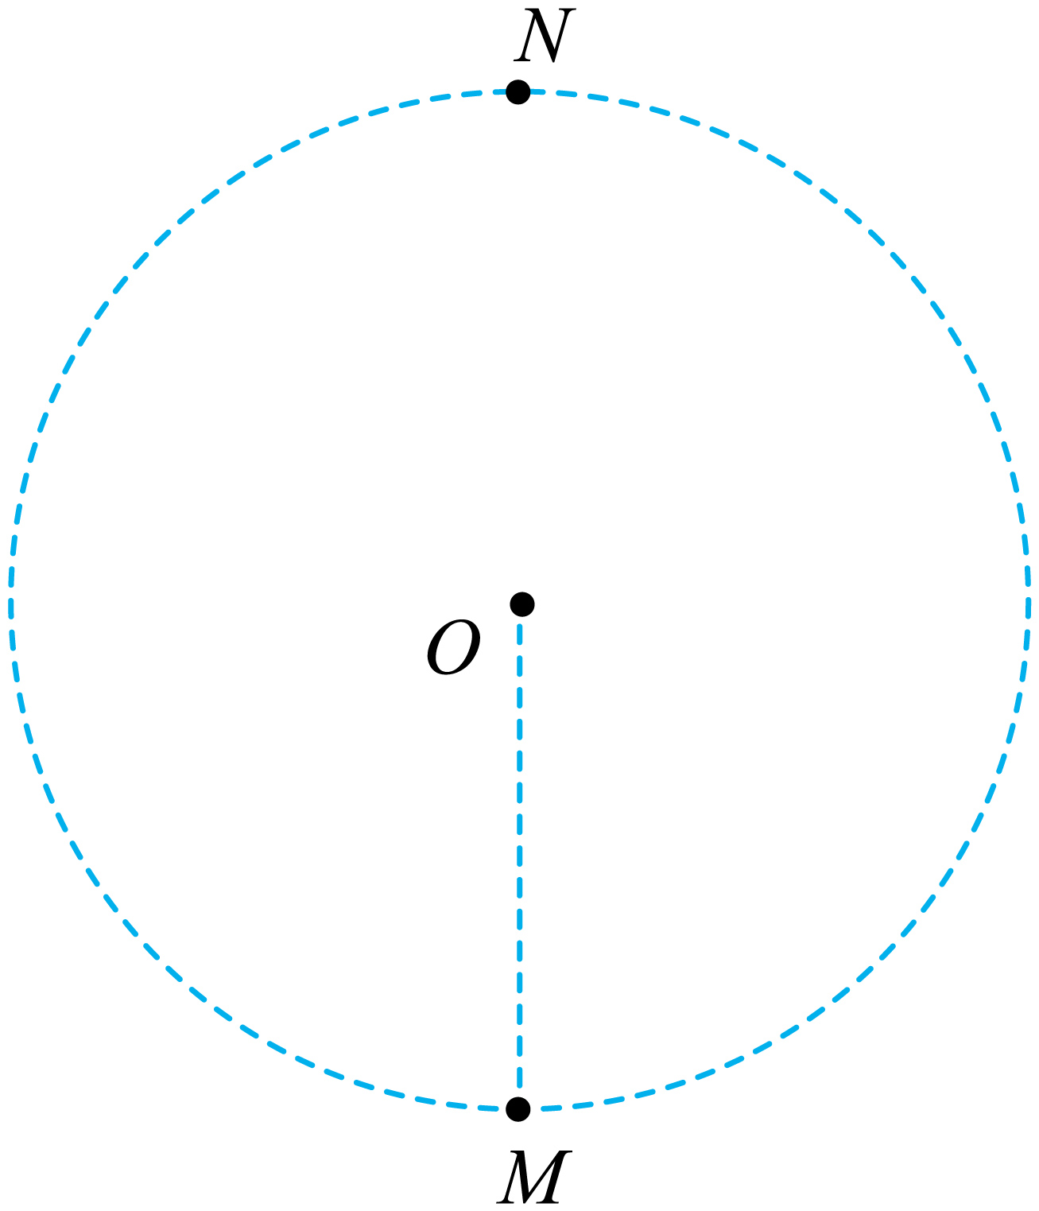

A. 小球受到的电场力与重力的夹角为30°角

B. 匀强电场的场强大小为

C. *M*点的电势为

D. 小球从速度最小到速度最大的过程中，电场力做的功为2*mgL*

【答案】BC

【解析】

【详解】AB．因运动过程中小球速度最小值为，此时绳子拉力恰好为零，可知小球受的合力为

因重力竖直向下，可知电场力大小也为*mg*与重力夹角为120°，根据

可知匀强电场的场强大小为

选项A错误，B正确；

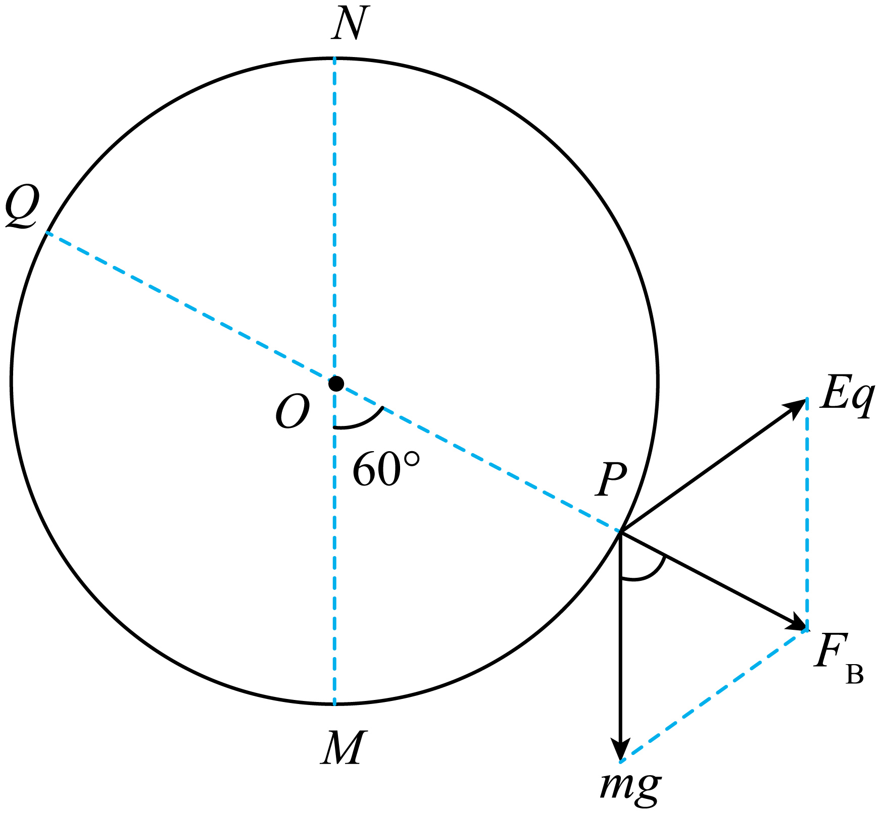

C．因*MO*两点的电势差为

*O*点电势为零，*M*点的电势为

选项C正确；

D．小球从速度最小到速度最大的过程中，即从等效最高点*Q*到等效最低点*P*的过程中，电场力做的功为

选项D错误。

故选BC。

**二、非选择题：本题共5小题，共54分。**

11. 实验小组用“插针法”测量一玻璃砖的折射率，实验过程如下：

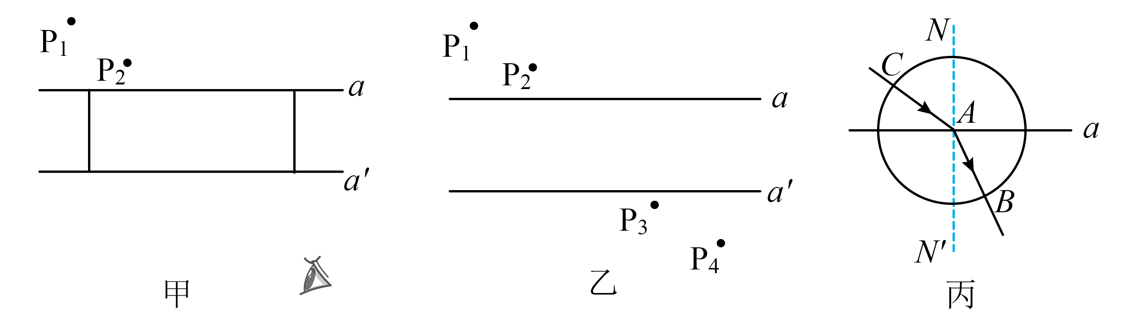

（1）在白纸上画出一条直线*a*作为界面，将长方体玻璃砖放在白纸上，使它的一长边与*a*对齐。将直尺对齐玻璃砖的另一长边，按住直尺不动，将玻璃砖取下，画出直线*a'*代表玻璃砖的另一边。

（2）将玻璃砖放回直线*a*、*a'*之间，在玻璃砖一侧插上大头针P1、P2，眼睛在另一侧透过玻璃砖看两个大头针，使P2将P1挡住，如图甲所示。在眼睛这一侧，插上大头针P3，要求P3能挡住_________（选填“P1”“P2”或“P1和P2”）的像，依此类推再插上大头针P4。

（3）某次实验时，得到P1、P2、P3、P4位置及界面*a*、*a'*如图乙所示，请在图乙中作出本次实验光线穿过玻璃砖的光路图_____。

（4）在图乙中，设入射光线与*a*的交点为*A*，作出法线*NN'*，如图丙所示。以入射点*A*为圆心作圆，圆与入射光线交于*C*点，与折射光线交于*B*点，测得*B*点到法线*NN'*的距离为*d*，*C*点到法线*NN'*的距离为*d*2，则玻璃砖折射率*n*=___________。

【答案】 ①. P1和P2  ②. 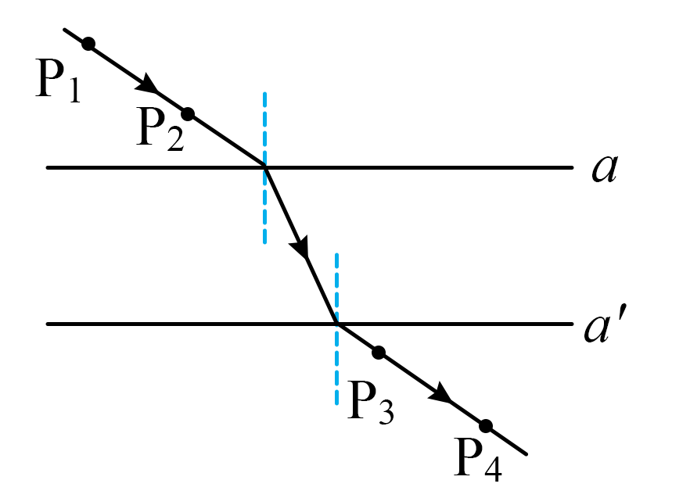 ③. 

【解析】

【详解】[1]插上大头针P3，应使P3挡住P1、P2的像；插上大头针P4、使P4挡住P1、P2的像和P3。

[2]根据实验原理，光路如图



[3]设入射角、折射角分别为*i、r*，如图

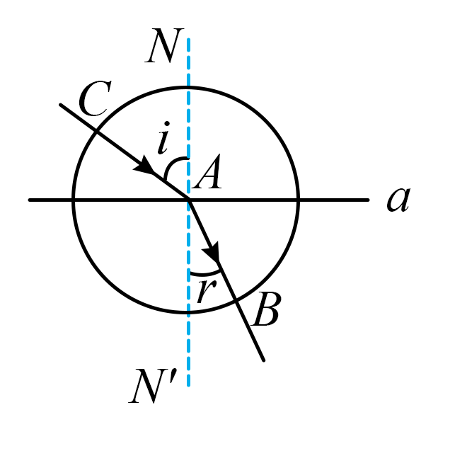

玻璃的折射率

12. 实验小组设计实验测量电流表A的内阻并将其改装成大量程电流表。可选用的器材有：

A.待测电流表A（量程1mA，内阻约为100Ω）

B.电压表V（量程3V，内阻约为3kΩ）

C.电阻箱*R*（最大阻值为9999.9Ω）

D.滑动变阻器*R*0（最大阻值为20Ω）

E.电源*E*（电动势约为3V）

F.开关、导线若干

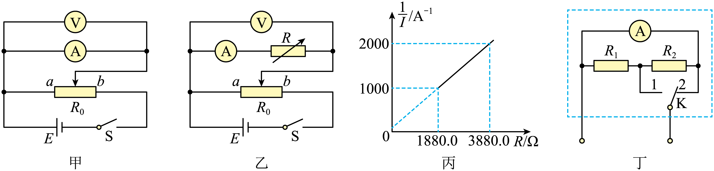

（1）某同学设计了如图甲所示的电路测量电流表内阻，调节滑动变阻器的滑片，发现电流表接近满偏时，电压表指针偏转角度很小。关于该现象的原因，下列说法正确的是_____________。

A.电源电动势太小

B.电流表满偏时，其两端电压小

C.滑动变阻器滑片太靠近*a*端，应将滑片向*b*端滑动

（2）经小组研究并设计了如图乙所示电路，闭合开关S，调节*R*0和*R*使电流表和电压表有合适的示数，并记录电流表示数*I*和电阻箱示数*R*。

（3）调节*R*0和*R*，使电压表示数保持不变，记录多组电流表示数*I*和电阻箱示数*R*。

（4）以为纵坐标，以*R*为横坐标，建立直角坐标系，并将实验数据描点、连线，得到一条倾斜的直线，如图丙所示。则电流表的内阻为___________Ω，实验中电压表的示数为___________V。（计算结果均保留3位有效数字）

（5）该小组根据所测的电流表内阻，将该电流表改装成量程为5mA和25mA的双量程电流表。电路图如图丁所示，则*R*1=__________Ω，*R*2=__________Ω。

【答案】 ①. B ②. 120 ③. 2.00 ④. 6 ⑤. 24

【解析】

【详解】（1）[1]电流表满偏时其两端电压约为0.1V，远小于电压表的量程3V，可知电流表接近满偏时，电压表指针偏转角度很小的原因是电流表满偏时其两端电压小，故选B；

（2）[2][3]由欧姆定律可知

可得

结合图像可知

解得*U*=2.00V

根据比例关系可知

解得截距*b*=60

可知

可得*R*A=120Ω

（3）[4][5]当K接1时量程为*I*1=25mA，当K接2时量程为*I*2=5mA，则，

解得*R*1=6Ω，*R*2=24Ω

13. 2024年7月31日，中国选手邓雅文在巴黎奥运会女子自由式小轮车公园赛决赛中夺得冠军。如图所示，某次翻越“山脊”过程中，自由式小轮车运动员以*v*0=10m/s的速度从“山脊”左侧*A*点飞出，飞出时速度与水平方向夹角为*θ*=53°，运动到最高点后落在“山脊”右侧*B*点。已知*A*、*B*两点间的高度差为*h*=1.8m，自由式小轮车及运动员可视为质点，取重力加速度*g*=10m/s2，sin53°=0.8，cos53°=0.6，空气阻力不计，求：

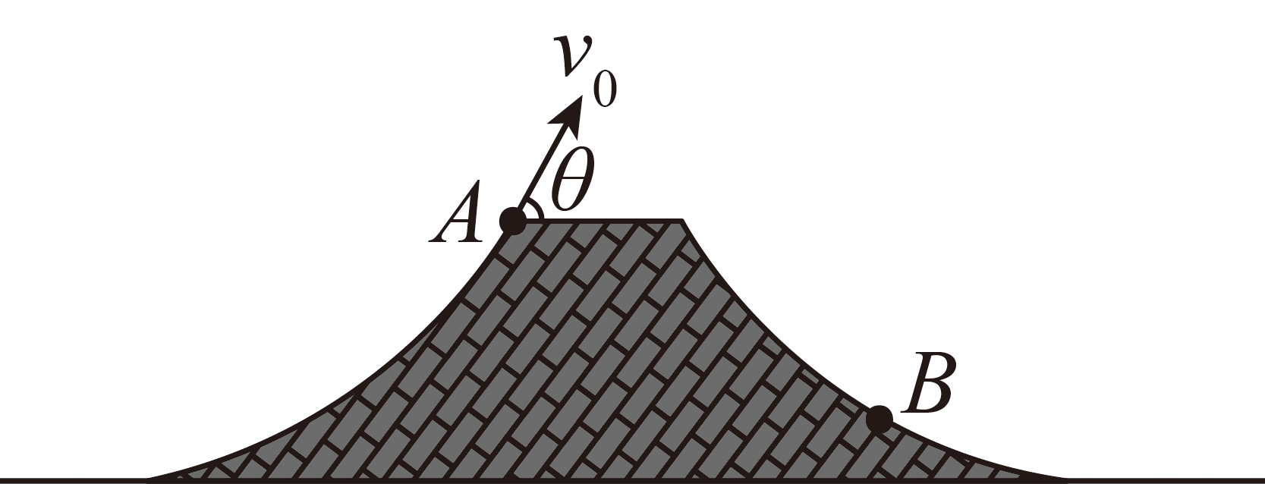

（1）运动员运动到最高点时的速度大小；

（2）运动员从*A*点运动到*B*点的时间。

【答案】（1）

（2）

【解析】

【小问1详解】

运动员运动到最高点时，竖直方向的分速度为零，由速度分解得

解得运动员运动到最高点时的速度大小为

【小问2详解】

在*A*点由速度分解得

运动员从*A*点运动到*B*点的过程中，取竖直向下为正方向，在竖直方向由匀变速直线运动的规律得

解得

14. 如图所示，在平面直角坐标系*xOy*的第一象限内，边长为*d*的正方形*OABC*区域内有一曲线边界*OB*，该正方形内边界*OB*上方存在沿*y*轴负方向的匀强电场，第二象限内存在垂直纸面向外的匀强磁场。宽度为*d*的粒子束以*v*0的速度垂直*BC*边射入正方形区域。已知粒子的质量均为*m*、电荷量均为*q*（*q*>0），所有经电场偏转的粒子均能通过坐标原点*O*。其中沿*CO*入射的粒子经磁场偏转后恰好到达*A*点。不计粒子重力及粒子之间的相互作用，求：

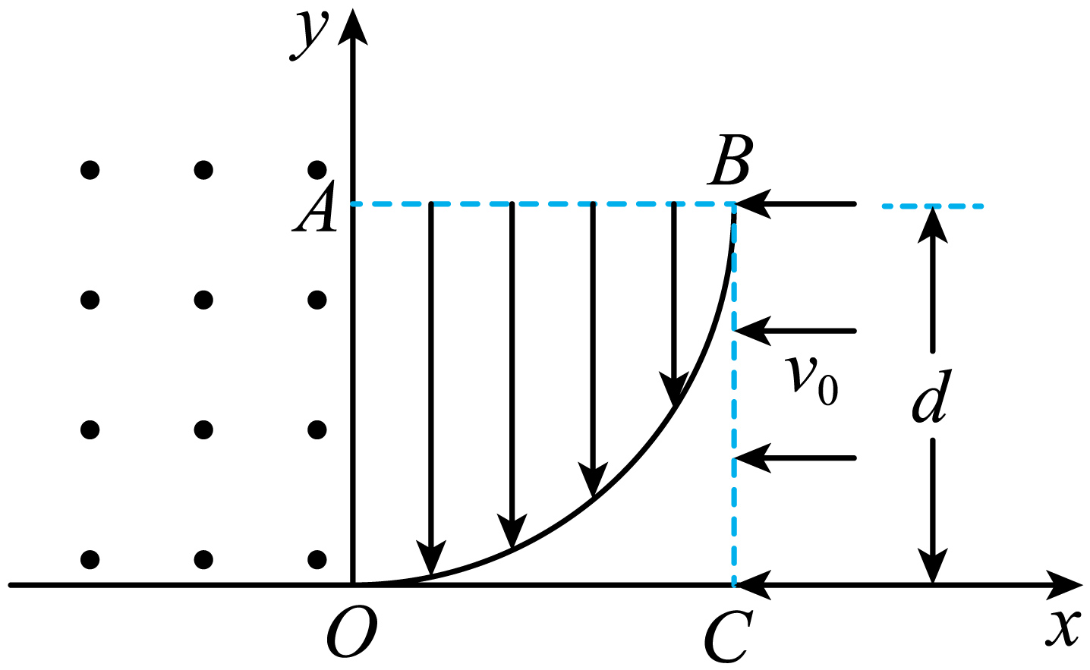

（1）磁感应强度和电场强度的大小；

（2）边界*OB*的方程。

【答案】（1）

（2）

【解析】

【小问1详解】

从*B*点射入电场的粒子经电场偏转后经过*O*点，由类平抛运动的规律可知在水平方向做匀速直线运动，有

竖直方向做匀加速直线运动，有

由牛顿第二定律得

联立解得

沿*CO*进入磁场的粒子，在磁场中做匀速圆周运动，由几何关系得半径为

洛伦兹力提供粒子做圆周运动的向心力，由牛顿第二定律得

联立解得

【小问2详解】

设粒子进入电场时的坐标为（*x*，*y*），由类平抛运动的规律可知水平方向做匀速直线运动有

竖直方向做匀加速直线运动有

联立解得

即边界*OB*的方程为

15. 如图甲所示，物块*b*静止在足够长的固定斜面上，*t*=0时刻将质量*m*1=1kg的物块*a*从物块*b*上方斜面上某处由静止释放，*t*=8s时*a*与*b*发生第一次碰撞，*t*=14s时*a*与*b*发生第二次碰撞。0~14s内物块*a*的速度*v*随时间*t*变化的图像如图乙所示，每次碰撞均为弹性碰撞且碰撞时间极短，取重力加速度*g*=10m/s2。求：

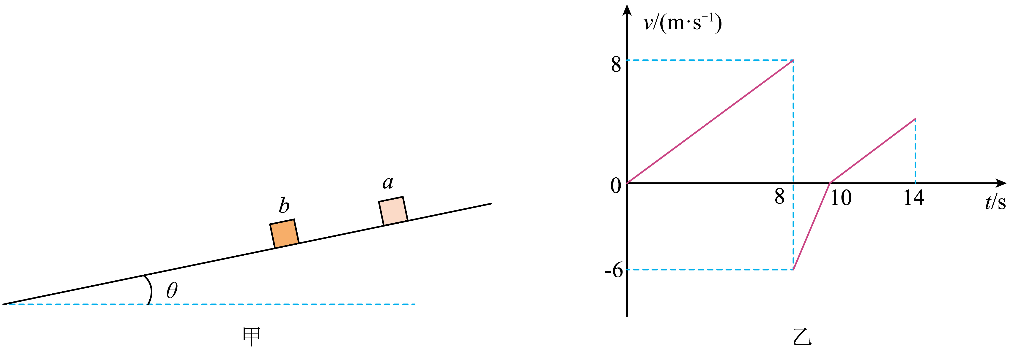

（1）斜面倾角的正弦值sin*θ*；

（2）物块*b*的质量*m*2；

（3）物块*a*开始运动到停下的整个过程中，物块*b*与斜面间因摩擦产生的热量。

【答案】（1）0.2 （2）7kg

（3）56J

【解析】

【小问1详解】

物块*a*下滑过程中，由牛顿第二定律得

由题图乙可得

物块*a*上滑过程中，由牛顿第二定律得

由题图乙可得

解得

【小问2详解】

物块*a*与*b*第一次碰撞过程中，由动量守恒定律得

由能量守恒定律得

由题图乙可知，

解得，

【小问3详解】

8~14s内，物块*a*的位移大小为

*t*=14s时，物块*a*与物块*b*发生第二次碰撞，因此8~14s内，物块*b*位移大小也为2m。假设物块*a*与*b*第二次碰撞前，物块*b*已静止，则有

解得

可知假设成立。设物块*b*与斜面之间的摩擦力大小为*f*2，对*b*进行分析，根据动能定理有

解得

结合碰撞规律和物块*a*的运动规律可知，每次碰前瞬间物块*a*的速度均为上一次碰撞前瞬间物块*a*速度的一半，碰撞结束瞬间物块*b*的速度也为上一次碰撞结束瞬间物块*b*速度的一半，则物块*b*在斜面上运动的总位移为

当n趋近于无穷大时解得

物块*b*与斜面间因摩擦而产生的热量为

解得